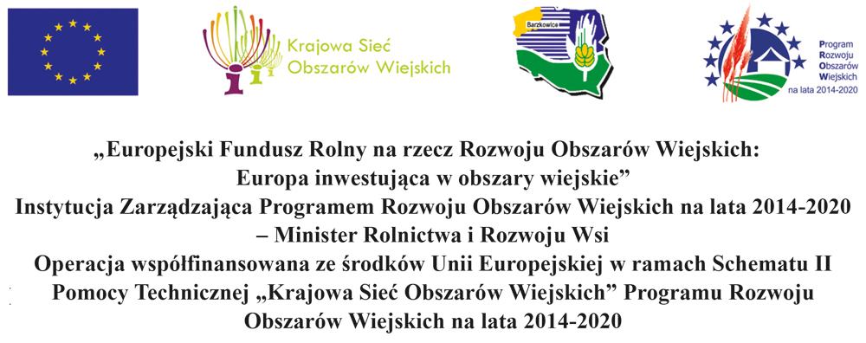

REGULAMIN Konkursu AgroLiga 2021

Konkurs AgroLiga 2021 organizowany jest na szczeblu wojewódzkim przez Wojewódzkie Ośrodki Doradztwa Rolniczego, zaś na szczeblu krajowym – przez Redakcję Audycji Rolnych Programu 1 TVP S.A. i Stowarzyszenie AgroBiznesKlub. Honorowy Patronat nad konkursem sprawują: Minister Rolnictwa i Rozwoju Wsi, Prezes ARiMR, Dyrektor Generalny KOWR i Prezes KRUS. Patronat Medialny pełni Magazyn Ludzi Przedsiębiorczych AGRO. Celem konkursu jest wyłonienie Mistrzów Krajowych AgroLigi 2021 w kategoriach: Rolnicy i Firmy.

- Konkurs przebiega w dwóch etapach: wojewódzkim i krajowym. Do rywalizacji nie mogą przystąpić Mistrzowie Krajowi wszystkich dotychczasowych edycji AgroLigi oraz Mistrzowie Wojewódzcy AgroLigi z lat 2016-2020.

- Pierwszy etap rozpoczyna się w kwietniu 2021 r. poprzez wydrukowanie regulaminu w czasopismach wydawanych przez Wojewódzkie Ośrodki Doradztwa Rolniczego.

- Na podstawie regulaminu do Wojewódzkich Ośrodków Doradztwa Rolniczego powinny wpływać zgłoszenia kandydatów w kategoriach Rolnicy i Firmy wyłącznie z terenu danego województwa.

- Wojewódzkie Ośrodki Doradztwa Rolniczego powinny powołać Komisje Konkursowe, które dokonają oceny zgłoszeń.

- W czasie swoich prac Komisje Konkursowe powinny wziąć pod uwagę następujące elementy oceny:

  - do kategorii Rolnicy można zaliczyć osoby prowadzące samodzielnie lub wraz z rodziną gospodarstwo rolne. Kandydaci powinni uzyskiwać wyniki (plony, wydajność w produkcji zwierzęcej itp.) powyżej średniej krajowej. W gospodarstwach może być prowadzona dodatkowa działalność gospodarcza (świadczenie usług mechanizacyjnych i innych, przetwórstwo, agroturystyka, itp.), z której uzyskiwane dochody nie przewyższają jednak dochodów z zasadniczej działalności rolniczej. W gronie laureatów nie mogą się znaleźć gospodarstwa z niedokończonymi inwestycjami, mocno zadłużone lub niestabilne ekonomicznie. W tej kategorii nie mogą być też uwzględniane osoby, które nie mają ziemi i zajmują się wyłącznie obrotem płodami rolnymi.

  - do kategorii Firmy można zaliczyć wyłącznie przedsiębiorstwa działające na rynku regionalnym (czyli na terenie danego województwa i ościennych) i zajmujące się przetwórstwem rolno-spożywczym, świadczeniem usług rolnych i wiejskich, handlem środków produkcji dla rolnictwa, produkcją maszyn, pasz itp. Do kategorii Firmy zalicza się także wielkoobszarowe gospodarstwa rolne, prowadzone przez właścicieli bądź dzierżawców i zatrudniające siłę najemną.

  - przy wyborze Mistrza i Wicemistrza Wojewódzkiego w obu kategoriach Komisje Konkursowe powinny też brać pod uwagę: zasady bezpieczeństwa pracy, estetykę obejścia i otoczenia gospodarstwa lub firmy.

  - Wojewódzkie Ośrodki Doradztwa Rolniczego jako organizatorzy AgroLigi 2021 na szczeblu wojewódzkim są odpowiedzialne za weryfikację płynności finansowej uczestniczących w konkursie firm i gospodarstw rolnych.

- Prezentacja kandydatów do tytułu Mistrza i Wicemistrza Wojewódzkiego AgroLigi 2021 powinna się odbywać na łamach czasopism wydawanych przez ODR-y. Wskazane jest, by Wojewódzkie Ośrodki Doradztwa Rolniczego – w miarę możliwości - rozpropagowały konkurs oraz jego uczestników na szczeblu wojewódzkim w lokalnej prasie, radiu i telewizji.

- Wyłonienie Mistrzów i Wicemistrzów Wojewódzkich AgroLigi 2021 w kategorii Rolnicy i Firmy powinno się odbyć do 30 września 2021 r. w wyniku oceny Komisji Konkursowej powołanej na szczeblu wojewódzkim.

- Organizatorzy konkursu na szczeblu krajowym zastrzegają sobie prawo do weryfikacji zgłoszeń w wypadku:
- stwierdzenia braku płynności finansowej zgłaszanych firm i rolników
- wejścia w konflikt z prawem
- wadliwego zakwalifikowania firmy lub rolnika do odpowiedniej kategorii

W takich sytuacjach Mistrz Wojewódzki może nie zostać dopuszczony do finału krajowego. Jego miejsce zajmie wówczas Wicemistrz Wojewódzki.

- W drugim etapie konkursu do sekretariatu konkursu AgroLiga wpływają zgłoszenia Mistrzów Wojewódzkich AgroLigi 2021 w kategoriach Rolnicy i Firmy jako nominatów do tytułu Mistrza Krajowego AgroLigi 2021. Zgłoszenia powinny zawierać: protokół z rozstrzygnięcia konkursu AgroLiga 2021 na szczeblu wojewódzkim, dokładne dane teleadresowe (adres pocztowy, telefon, fax, e-mail, ew. strona www) oraz wizytówki gospodarcze poszczególnych Mistrzów Wojewódzkich o objętości do 1 strony formatu A4. Zgłoszenia należy przesłać mailem do 31 października 2021 r. pod adresem: agroredakcja@agroredakcja.pl

- Kapituła Krajowa konkursu AgroLiga 2021, złożona z Mistrzów Krajowych AgroLigi z lat 2016-2020 w kategoriach Rolnicy i Firmy oraz przedstawicieli organizatorów na szczeblu krajowym i honorowych patronów, wyłoni Mistrzów Krajowych, Wicemistrzów Krajowych oraz Laureatów Krajowych AgroLigi 2021 na podstawie nadesłanych zgłoszeń przez Wojewódzkie Ośrodki Doradztwa Rolniczego.

- Krajowy finał konkursu AgroLiga 2021 odbędzie się w II kwartale 2022 roku.

